房地产估价报告

估价报告编号：威海永平房(估)字[2018]第2456号

估价项目名称：林国水位于上海市崇明区城桥镇翠竹路1388弄62号301室的住宅房地产市场价值评估

估价委托人：山东省威海市中级人民法院

房地产估价机构：威海永平土地房地产估价有限公司

注册房地产估价师：迟 昱 （3720050149）
王红波 （3720160087）

估价报告出具日期：2018年5月24日

致估价委托人函
山东省威海市中级人民法院：
接受贵方的委托，我公司委派专业人员对委托评估的房地产进行了实地查勘，遵照《房地产估价规范》等法律法规和技术标准的规定，本着客观、独立、公正的原则，遵循必要的评估程序，选用适宜的估价方法并结合估价师的经验，进行了认真细致的分析和测算，评估工作现已完成，报告主要内容如下：
估价目的：为委托人确定涉案房地产的市场价值提供参考依据。
估价对象：本次估价的财产范围是上海市崇明区城桥镇翠竹路1388弄62号301室的一户住宅用房及相关的土地使用权。权利人为林国水，房产总建筑面积为233.59m²，用途为住宅；宗地面积为105801.00m²，房地产权证号为崇2012006521，土地宗地号为崇明县城桥镇54街坊46/4丘，土地用途为住宅，土地使用权取得方式为出让，土地使用期限为2012-11-20至2077-12-9止。
价值时点：2018年5月9日。
价值类型：本次评估采用公开市场价值，即在价值时点公开市场上最可能形成的价格。
估价方法：比较法
估价结果：评估总价值为704.90万元（单价30177元/平方米），人民币大写：柒佰零肆万玖仟元整。
特别提示：报告使用人在使用本报告之前须对报告全文，特别是“估价的假设和限制条件”认真阅读，以免使用不当，造成损失！

威海永平土地房地产估价有限公司
二○一八年五月二十四日

目 录
估价师声明 4
估价假设和限制条件 5
估价结果报告 7
一、估价委托人 7
二、房地产估价机构 7
三、估价目的 7
四、估价对象 7
五、价值时点 8
六、价值类型 9
七、估价原则 9
八、估价依据 10
九、估价方法 10
十、估价结果 11
十一、注册房地产估价师 11
十二、实地查勘期 11
十三、估价作业日期 11
估价技术报告（内部存档）
一、估价对象描述与分析
二、市场背景描述与分析
三、估价对象最高最佳利用分析
四、估价方法适用性分析
五、估价测算过程
六、估价结果确定
附 件 12
一、司法委托书复印件
二、估价对象位置图和现状照片
三、估价对象的《不动产登记簿》等相关资料复印件
四、专业帮助情况和相关专业意见
五、房地产估价机构营业执照和估价资质证书复印件
六、注册房地产估价师估价资格证书复印件

估价师声明
我们郑重声明：
1．注册房地产估价师在估价报告中对事实的说明是真实和准确的，没有虚假记载、误导性陈述和重大遗漏。
2．估价报告中的分析、意见和结论是注册房地产估价师独立、客观、公正的专业分析、意见和结论，但受到估价报告中已说明的估价假设和限制条件的限制。
3．注册房地产估价师与估价报告中的估价对象没有现实或潜在的利益，与估价委托人及估价利害关系人没有利害关系，也对估价对象、估价委托人及估价利害关系人没有偏见。
4．注册房地产估价师是按照中华人民共和国国家标准《房地产估价规范》、《房地产估价基本术语标准》的规定进行估价工作，撰写估价报告。

估价假设和限制条件
一、估价假设条件：
（一）一般假设
1．房地产市场稳定，国家宏观政策、经济形势未有重大变化，无不可抗力影响。
2．估价对象在价值时点的房地产市场为公开、平等、自愿的交易市场，即能满足以下条件：
（1）交易双方自愿地进行交易；
（2）交易双方处于利己动机进行交易；
（3）交易双方精明、谨慎行事，并了解交易对象、知晓市场行情；
（4）交易双方有较充裕的时间进行交易；
（5）不存在买者因特殊兴趣而给予附加出价;
3．任何有关估价对象的运作方式、程序均符合国家、地方的有关法律法规。
4．注册房地产估价师已对房屋安全、环境污染等影响估价对象价值的重大因素给予了关注，在无理由怀疑估价对象存在安全隐患且无相应的专业机构进行鉴定、检测的情况下，假定估价对象能正常安全使用。
5．估价对象应享有公共部位的通行权及水电等共用设施的使用权。
（二）特殊类假设
1．未定事项假设
估价委托方提供的资料中，未记载估价对象房屋的建成年份，本次估价房屋建成年份以房地产估价师实际调查为准。
2．背离事实假设
在价值时点，估价对象已被法院查封，根据估价目的，本次估价不考虑估价对象已被查封等因素的影响。
3．依据不足假设
（1）委托方未提供估价对象的不动产权证明，仅提供了《不动产登记簿》复印件，本次评估结果是在假定估价对象的不动产权合法、完整的前提下得出的，因估价对象的合法性而产生的法律后果本公司不承担任何责任。
（2）报告中有关估价对象的房产建筑面积是以委托方提供的《不动产登记簿》上记载的为准，估价人员未对其进行专业测量。如有异议，估价对象的最终面积以相关主管部门确认的面积为准，本报告及评估结果应作相应调整。
（3）由于当事人的原因，未能进入室内查勘，本次评估按室内可以正常使用考虑。
二、估价报告使用的限制条件：
1．本估价报告按照既定目的提供给估价委托人使用，若改变估价目的及使用条件，需向本公司咨询后作必要调整甚至重新估价。
2．本估价报告使用期限自估价报告出具之日起为壹年（自2018年5月24日起至2019年5月23日止）。若报告使用期限内，房地产市场或估价对象状况发生重大变化，估价结果需做相应调整或委托估价机构重新估价。
3．估价结果为房地产市场价值，未考虑快速变现等处分方式带来的影响。
4．本估价报告书必须完整使用方为有效，对仅使用其中部分内容或复印使用所导致的有关损失，估价机构不承担任何责任。
5.未经估价机构书面同意，本估价报告的全部或部分及任何参考资料均不允许在任何公开发表的文件、通告或声明中引用，亦不得以其他任何方式公开发表。
6. 本报告由威海永平土地房地产估价有限公司负责解释。

估价结果报告
一、估价委托人：山东省威海市中级人民法院
联系人：林爱军
联系方式：0631-5166921
二、房地产估价机构：威海永平土地房地产估价有限公司
法定代表人：陈威
地址：威海市海滨北路46号附楼16层
资质等级：贰 级
资质证书号：鲁评062015
联系电话：0631-5189787
三、估价目的：
为委托人确定涉案房地产的市场价值提供参考依据。
四、估价对象：
1．估价对象的财产范围：上海市崇明区城桥镇翠竹路1388弄62号301室的一户住宅用房及相关的土地使用权。财产登记状况详见下表：
表一 土地信息登记状况
权利人 | 座落 | 土地  用途 | 使用权取得方式 | 宗地（丘） 面积  （平方米） | 使用期限 | 房地产权 证号 | 土地宗地号 | 备注
林国水 | 城桥镇翠竹路1388弄62号301室 （复式） | 住宅 | 出让 | 105801.00 | 2012-11-20至2077-12-9止 | 崇2012006521 | 崇明县城桥镇54街坊46/4丘
表二 房屋信息登记状况
权利人 | 房屋坐落 | 房屋  用途 | 房屋类型 | 房屋结构 | 总层数 | 建筑面积  （平方米） | 竣工日期 | 房地产权证号 | 备注
林国水 | 城桥镇翠竹路1388弄62号301室 （复式） | 居住 | 公寓 | 混合 | 5 | 233.59 | 2012年 | 崇2012006521
2．估价对象的基本状况：
估价对象坐落于上海市崇明区城桥镇翠竹路1388弄62号-瀛通金鳌山公寓内，位于上海市城桥镇翠竹路以北，桥松路以南，绿海路以西，江帆路以东，离崇明区中心4公里，离崇明区动车站16公里，离上海浦东国际机场30公里；小区附近有1路、3路等公交车站点，交通便捷；周围环境优美、整洁，无空气、噪声等污染，环境卫生状况良好；区域基础设施较为完善，达到“六通”（ 通路、供电、通讯、供水、排水、供气）条件；幼儿园、小学、医院、超市、银行等服务设施较齐全。
(1)土地基本状况：
估价对象所在的小区为一个成熟的住宅小区，共用一宗出让土地，土地总面积为105801.00 m²，用途为住宅，土地权利类型为国有建设用地使用权，权利性质为出让，土地终止日期为2077年12月9日，剩余59.6年；宗地内部基本平坦，宗地外基础设施达到“六通”，宗地内“六通一平”。
综合楼内
(2)建筑物基本状况：
上海市崇明区城桥镇翠竹路1388弄62号，为一栋5层混合结构的住宅楼；估价对象301室为复式住宅，位于东户第3-5层，总建筑面积233.59平方米，所有权属于林国水。建筑物外墙刷涂料，部分贴墙砖，塑钢外窗，对讲单元门及入户防盗门；根据现场勘查，估价对象所在的住宅楼房屋基础完好，未出现不均匀沉降，住宅楼外墙装饰完整牢固，无明显空鼓、剥落，楼内电梯、楼梯等设施无明显损毁及损坏处，使用正常，整体维护状况良好，属于完好房。
五、价值时点：
根据估价目的，在征得估价委托人同意后，确定以完成估价对象实地查勘之日为价值时点。具体价值时点为：二○一八年五月九日。
六、价值类型：
本次评估采用公开市场价值，即在价值时点公开市场上最可能形成的价格。
市场价值是指估价对象经适当营销后，由熟悉情况、谨慎行事且不受强迫的交易双方，以公平交易方式在价值时点自愿进行交易的金额。
七、估价原则：
本次估价遵循以下原则：
1．独立、客观、公正原则
要求站在中立的立场上，实事求是、公平正直地评估出对各方估价利害关系人均是公平合理的价值或价格的原则。
2．合法原则
要求估价结果是在依法判定的估价对象状况下的价值或价格的原则。遵循合法原则，应以估价对象的合法产权、合法使用、合法处分为前提估价。
3．价值时点原则
房地产市场是不断变化的，房地产价格具有很强的时间性，在不同的时点，同一宗房地产往往会有不同的价格。遵循价值时点原则，要求估价结果是在根据估价目的确定的某一特定时间的价值或价格的原则。
4．替代原则
要求估价结果与估价对象的类似房地产在同等条件下的价值或价格偏差在合理范围内的原则。
5．最高最佳利用原则
要求估价结果是在估价对象最高最佳利用状况下的价值或价格的原则。最高最佳利用是指房地产在法律上允许、技术上可能、财务上可行并使价值最大的合理、可能的利用，包括最佳的用途、规模、档次等。
八、估价依据：
1．《中华人民共和国物权法》
2．《中华人民共和国城市房地产管理法》
3．《中华人民共和国土地管理法》
4.《中华人民共和国资产评估法》
5．《中华人民共和国城镇国有土地使用权出让和转让暂行条例》
6.《房地产估价规范》（GB/T50291-2015）
7.《房地产估价基本术语标准》(GB/T50899-2013)
8.《房屋完损等级评定标准（试行）》和《经租房屋清产估价原则》
9．其他与本次评估有关的法律、法规和政策文件
10．估价委托人提供的有关资料
11．估价机构和估价人员现场勘测、掌握和搜集的有关资料
九、估价方法：
本次估价的思路和采用的方法如下：
估价人员在认真分析所掌握的资料，并对估价对象进行了实地查勘以及对周边房地产市场进行调查后，结合估价对象的具体特点及估价目的，我们认为估价对象适合采用比较法进行估算。
1.比较法
比较法，是选取一定数量的可比实例，将它们与估价对象进行比较，根据其间的差异对可比实例成交价格进行处理后得到估价对象价值或价格的方法。
比较法估价应按下列步骤进行：
①搜集交易实例；
②选取可比实例；
③建立比较基础；
④进行交易情况修正；
⑤进行市场状况调整；
⑥进行房地产状况调整；
⑦计算比较价值。
2.综合分析确定最终估价结果
根据比较法的测算结果，结合当前市场状况和估价师经验，最终得出估价对象的评估价值。
十、估价结果：
根据估价目的，遵循估价原则，按照估价程序，采用科学合理的估价方法，在认真分析现有的资料的基础上，经过仔细测算，结合估价经验与对影响房地产市场价格因素的分析，确定本次估价对象在价值时点2018年5月9日的评估总价值为704.90万元（单价30177元/平方米），人民币大写：柒佰零肆万玖仟元整。
十一、注册房地产估价师：
参加估价的注册房地产估价师
姓名 | 注册号 | 签名 | 签名日期
迟 昱 | 3720050149 |  |   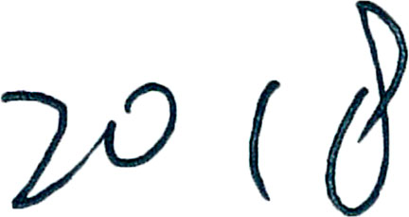    年 月 日
王红波 | 3720160087 |  |     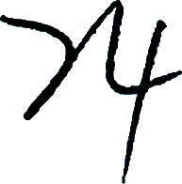  年 月 日
十二、实地查勘期：
2018年5月9日
十三、估价作业日期：
2018年5月3日至2018年5月24日

附 件
- 司法评估委托书复印件
- 估价对象位置图和现状照片
- 估价对象《不动产登记簿》等相关资料复印件
- 专业帮助情况和相关专业意见
- 房地产估价机构营业执照和估价资质证书复印件
- 注册房地产估价师估价资格证书复印件

估价对象位置图
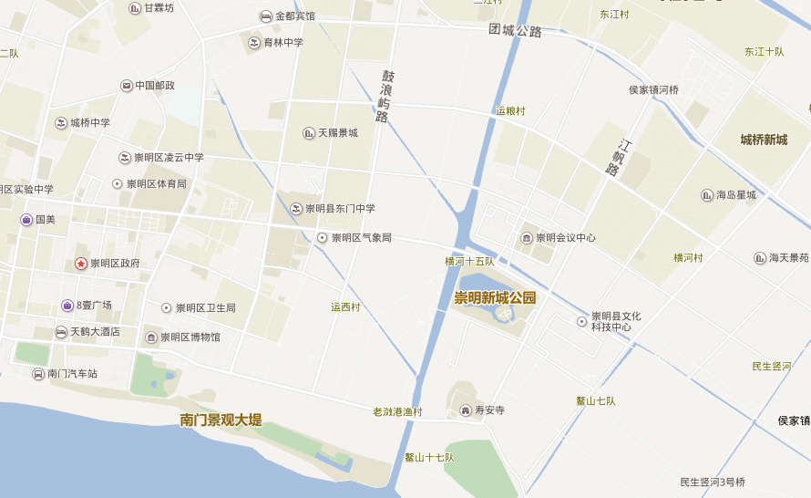

估价对象

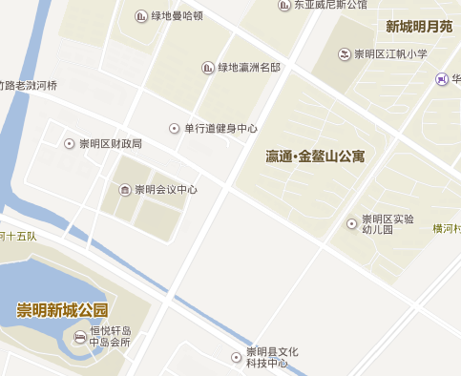

估价对象
估价对象

估价对象现状照片

